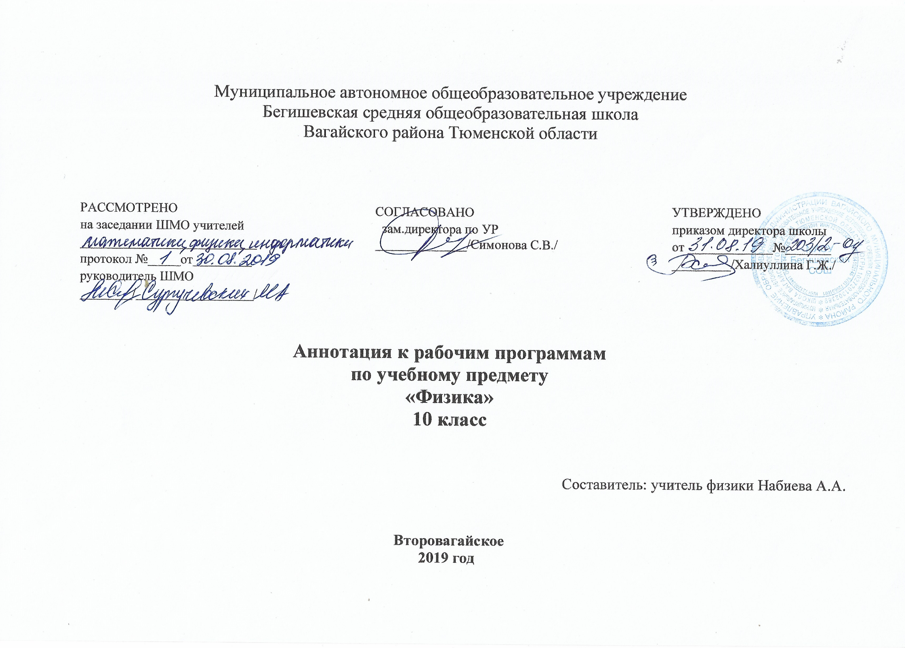 Нормативная база и УМК
Рабочая программа разработана на основе следующих документов:
- Федеральный закон от 29.12.2012 года № 273-ФЗ «Об образовании в Российской Федерации»;
- примерная программа среднего общего образования по физике, с учѐтом авторской программы В. С. Данюшенков, О. В. Коршунова «Программа по физике для 10 – 11 классов общеобразовательных учреждений» - М.: Просвещение, 2010
- Требований к МТО;
- Федерального компонента государственного стандартного образования, утвержденного приказом Минобразования России от 5 марта 2004 года № 1089 «Об утверждении федерального компонента государственных стандартов начального общего, основного и среднего (полного) общего образования» (в ред. от 07.06.2017).
- Учебного плана МАОУ Бегишевская СОШ на 2019-2020 учебный год
- Федерального перечня учебников на 2019-2020 уч.год.;
- Ориентирована на использование учебно-методического комплекта по физике Г.Я. Мякишев, Б.Б.Буховцев
УМК «Физика. 10 класс»
- Физика. 10 класс. Учебник (автор Г.Я.Мякишкв, Б.Б.Буховцев).
- Е.А.Марон, А.Е.Марон Контрольные работы по физике 10-11
- Физика. Типовые тестовые задания / О.Ф. Кабардин, С.И. Кабардина, В.А. Орлов. М.: Экзамен, 2020.

Количество часов, отводимое на изучение предмета
Программа рассчитана на 68 час/год (2 час/нед.) в 10 классе, в соответствии с Годовым календарным учебным графиком работы школы на 2019-2020 учебный год и соответствует учебному плану школы.
В процессе прохождения материала осуществляется промежуточный контроль знаний и умений в виде самостоятельных работ, тестовых заданий, творческих работ, по программе предусмотрены тематические контрольные работы.

Цель и задачи изучения предмета

- освоение знаний о фундаментальных физических законах и принципах, лежащих в основе современной физической картины мира; наиболее важных открытиях в области физики, оказавших определяющее влияние на развитие техники и технологии; методах научного познания природы;
- овладение умениями проводить наблюдения, планировать и выполнять эксперименты, выдвигать гипотезы и строить модели; применять полученные знания по физике для объяснения разнообразных физических явлений и свойств веществ; практического использования физических знаний; оценивать достоверность естественнонаучной информации;
- развитие познавательных интересов, интеллектуальных и творческих способностей в процессе приобретения знаний по физике с использованием различных источников информации и современных информационных технологий;
- воспитание убежденности в возможности познания законов природы и использования достижений физики на благо развития человеческой цивилизации; необходимости сотрудничества в процессе совместного выполнения задач, уважительного отношения к мнению оппонента при обсуждении проблем естественнонаучного содержания; готовности к морально-этической оценке использования научных достижений, чувства ответственности за защиту окружающей среды;
- использование приобретенных знаний и умений для решения практических задач повседневной жизни, обеспечения безопасности собственной жизни, рационального природопользования и охраны окружающей среды.

Общая характеристика учебного предмета

Физика как наука о наиболее общих законах природы, выступая в качестве учебного предмета в школе, вносит существенный вклад в систему знаний об окружающем мире. Она раскрывает роль науки в экономическом и культурном развитии общества, способствует формированию современного научного мировоззрения. Для решения задач формирования основ научного мировоззрения, развития интеллектуальных способностей и познавательных интересов школьников в процессе изучения физики основное внимание следует уделять не передаче суммы готовых знаний, а знакомству с методами научного познания окружающего мира, постановке проблем, требующих от учащихся самостоятельной деятельности по их разрешению. Подчеркнем, что ознакомление школьников с методами научного познания предполагается проводить при изучении всех разделов курса физики, а не только при изучении специального раздела «Физика и физические методы изучения природы». Гуманитарное значение физики как составной части общего образования состоит в том, что она вооружает школьника научным методом познания, позволяющим получать объективные знания об окружающем мире. Знание физических законов необходимо для изучения химии, биологии, физической географии, технологии, ОБЖ. Курс физики в примерной программе среднего общего образования структурируется на основе физических теорий: механики, молекулярной физики, электродинамики, электромагнитных колебаний и волн, квантовой физики. Особенностью предмета «физика» в учебном плане общеобразовательной школы является и тот факт, что овладение основными физическими понятиями и законами на базовом уровне стало необходимым практически каждому человеку в современной жизни.

Периодичность и формы текущего контроля и промежуточной аттестации.
Для изучения курса рекомендуется классно-урочная система с использованием различных технологий: развивающего обучения, обучения в сотрудничестве, проблемного обучения, развития исследовательских навыков, здоровьесбережения и т.д. Основными методами проверки знаний и умений обучающихся по физике являются устный опрос, письменные и лабораторные работы. К письменным формам контроля относятся: физические диктанты, самостоятельные и контрольные работы, тесты. Виды контроля знаний, умений, навыков обучающихся - текущий, тематический, итоговый – итоговая контрольная работа. Для организации коллективных и индивидуальных наблюдений физических явлений и процессов, измерения физических величин и установления законов, подтверждения теоретических выводов необходимы систематическая постановка демонстрационных опытов учителем, выполнение лабораторных работ обучающимися. Рабочая программа предусматривает выполнение практической части курса.

